

**UNIVERSIDAD TECNOLÓGICA DE**

**SAN LUIS RIO COLORADO**

**VIRTUALIZACIÓN DE RASPBERRY PI OS**

**MTRO. HUGO EDEN ALVARADO MOROYOQUI**

**ALUMNO: VICTOR MANUEL GALVAN COVARRUBIAS**

San Luis Rio Colorado, Sonora Noviembre, 2020

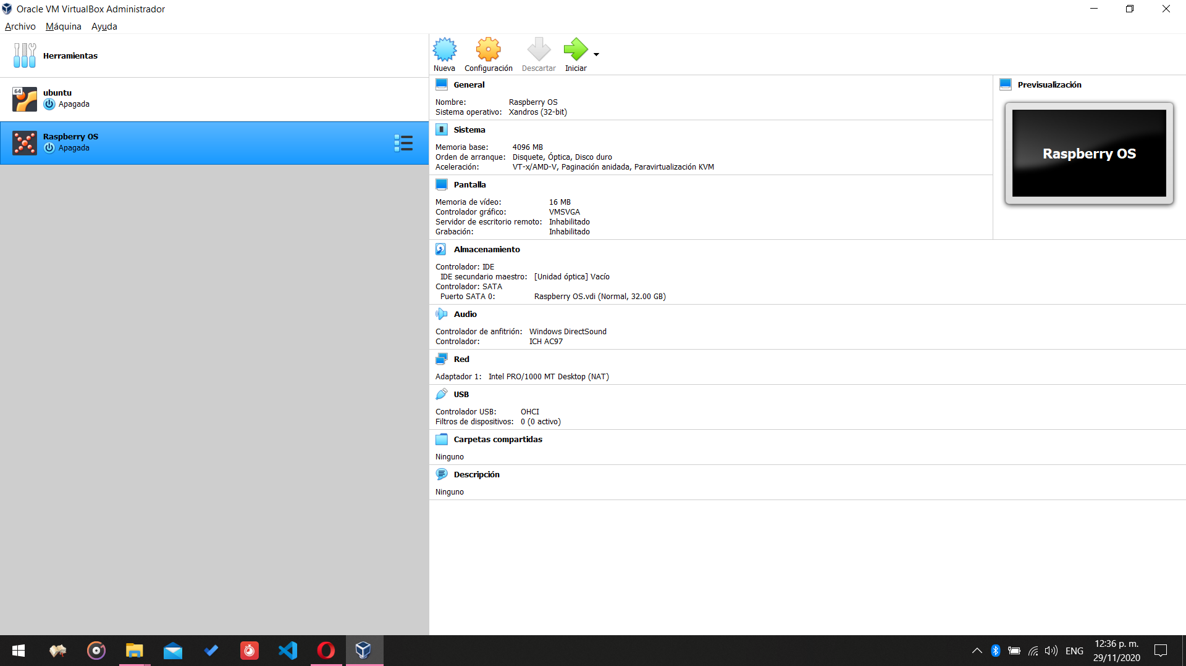

Creamos la máquina virtual con los requerimientos para Raspberry pi OS.

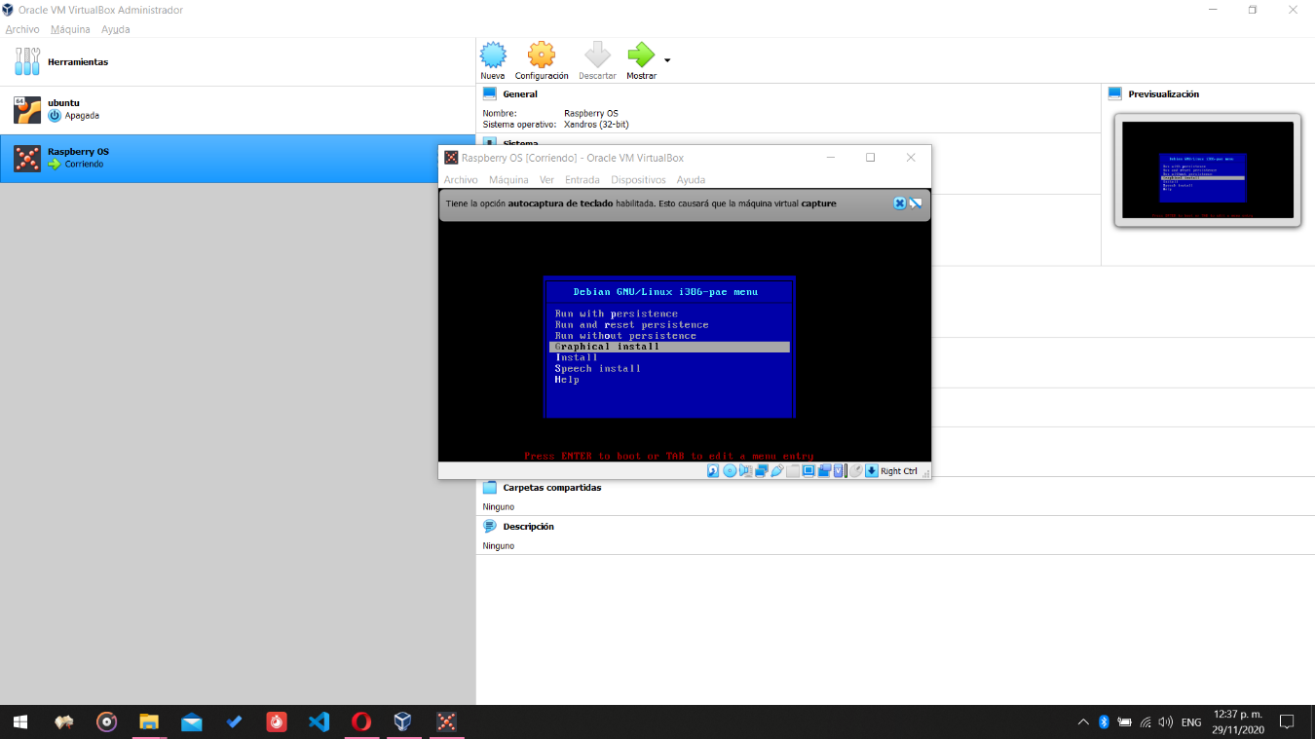

Seleccionamos el apartado de instalación gráfica.

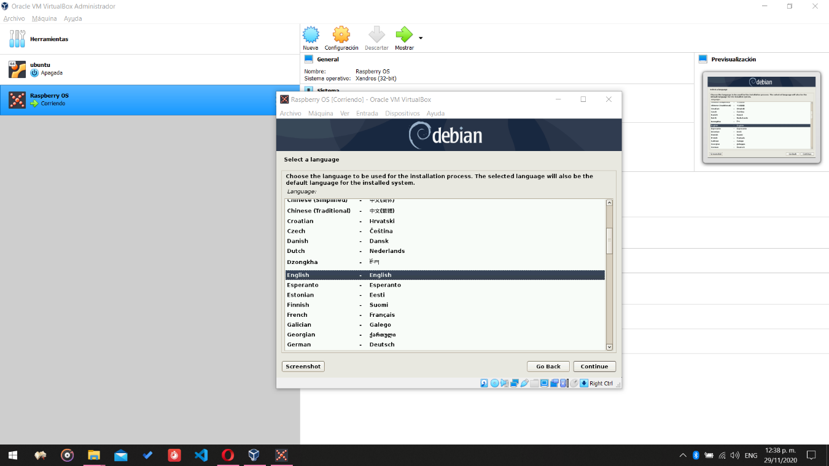

Escogemos el lenguaje del sistema operativo.

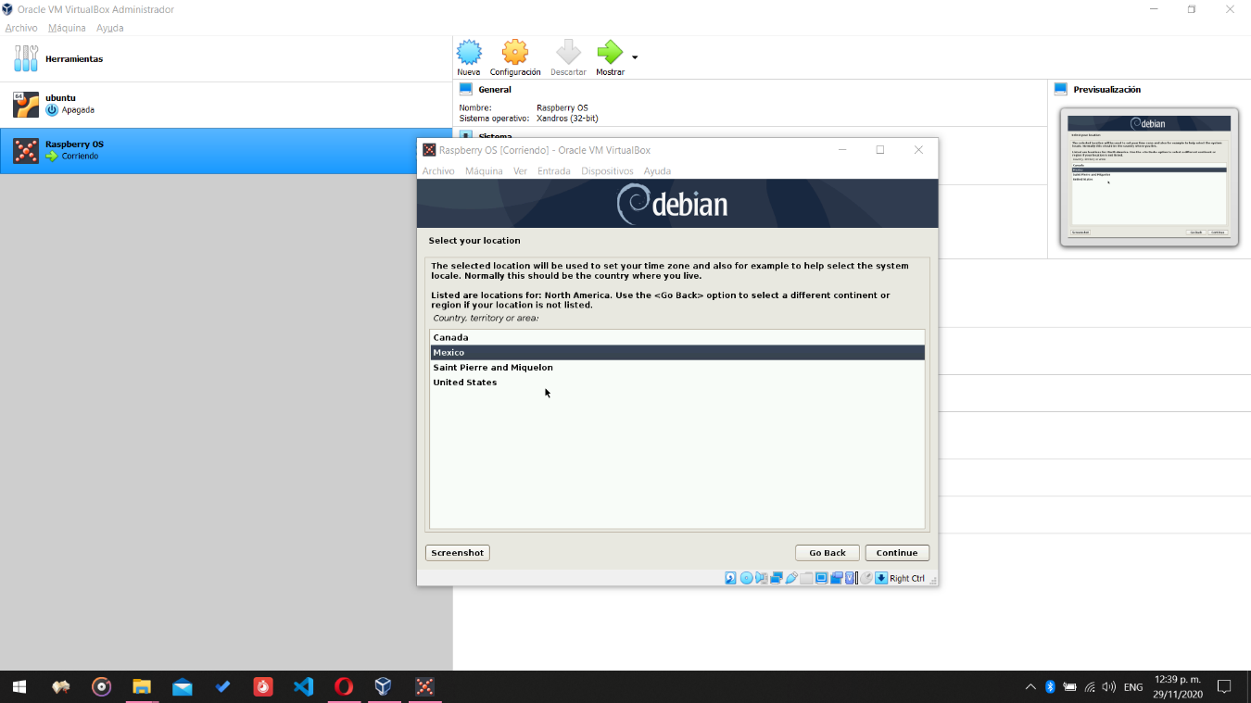

Seleccionamos la locación donde nos encontramos.

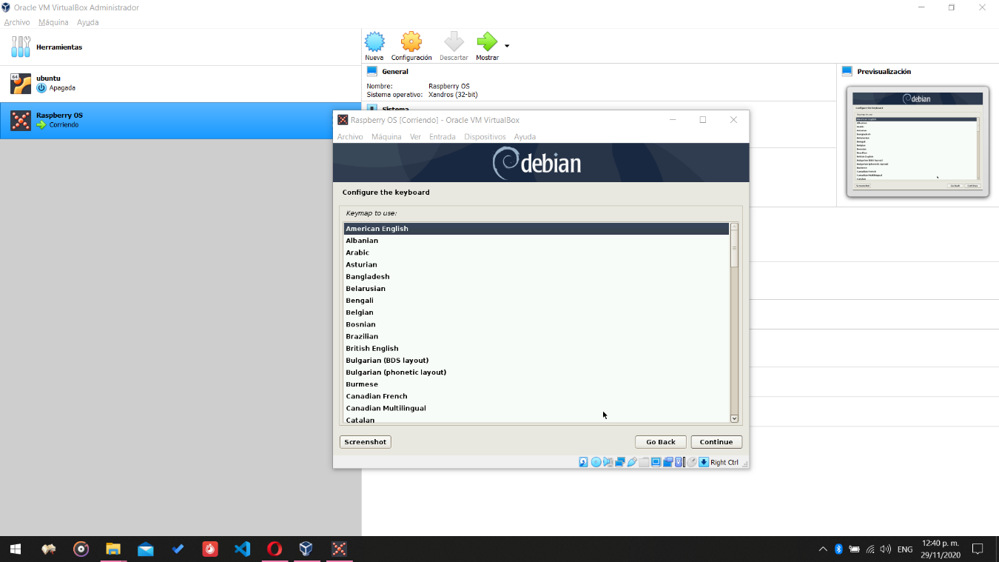

Escogemos la configuración para el teclado.

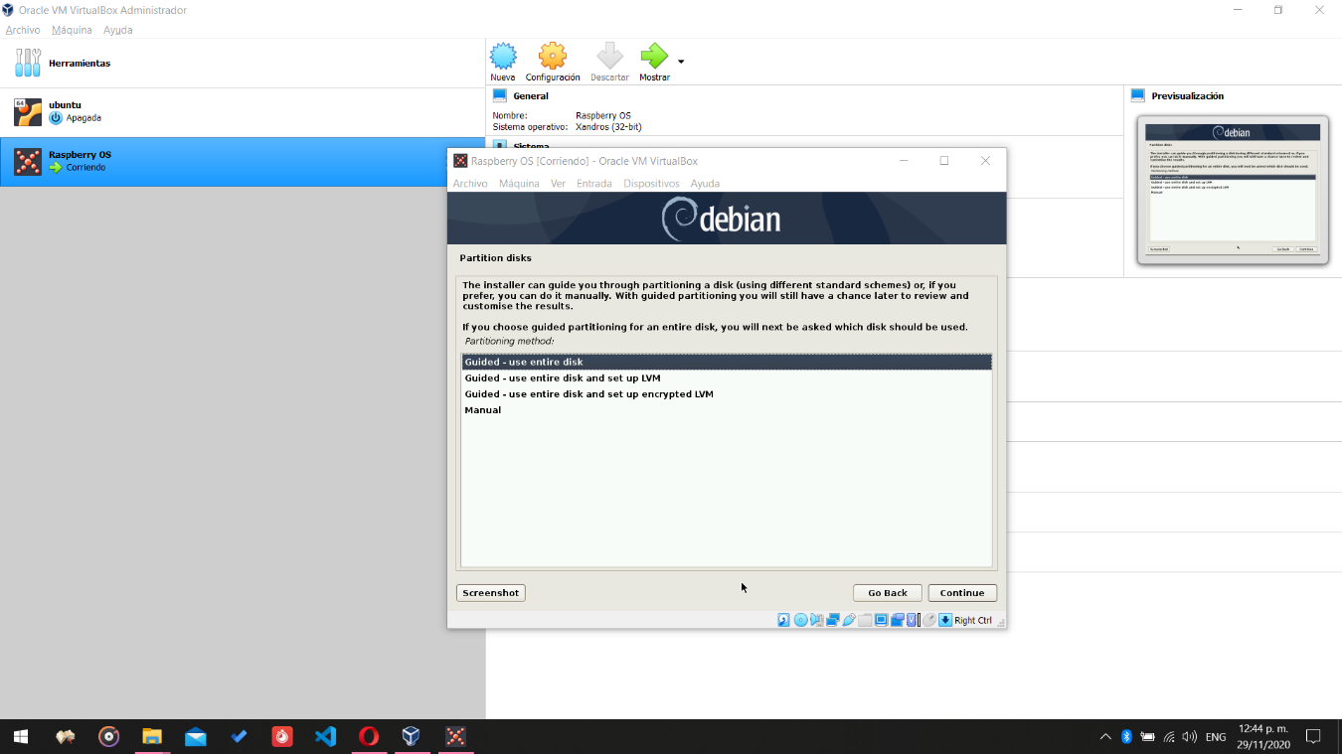

Seleccionamos la partición del disco completo.

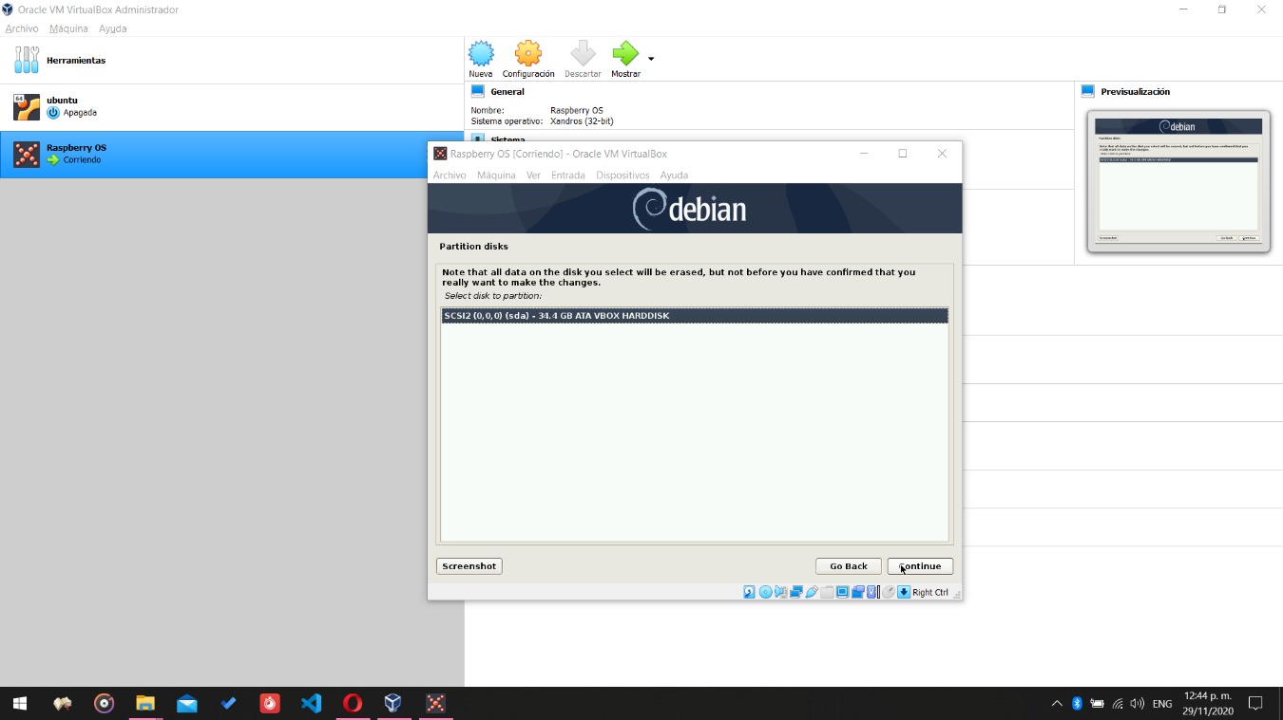

Confirmamos la manera en que utilizaremos la maquina virtual.

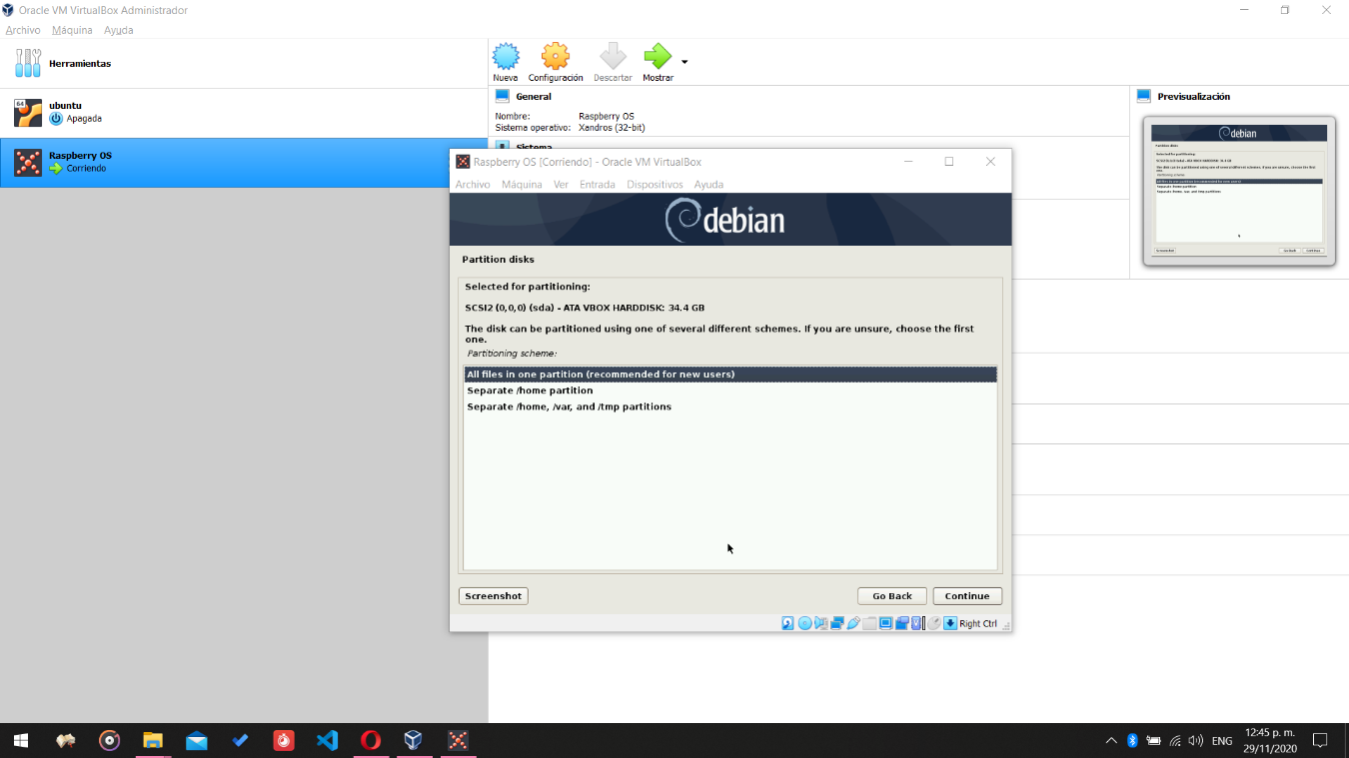

Escogemos las particiones del disco duro. En nuestro caso seleccionaremos la recomendada para los usuarios nuevos.

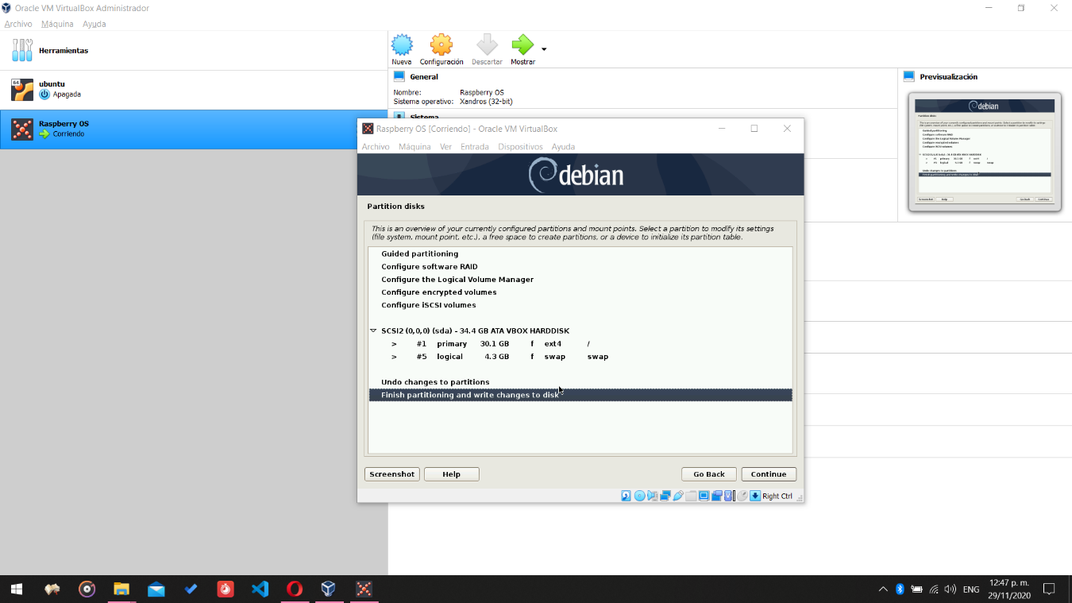

Finalizamos el proceso de del almacenamiento de la máquina virtual y confirmamos las operaciones que hemos hecho anteriormente.

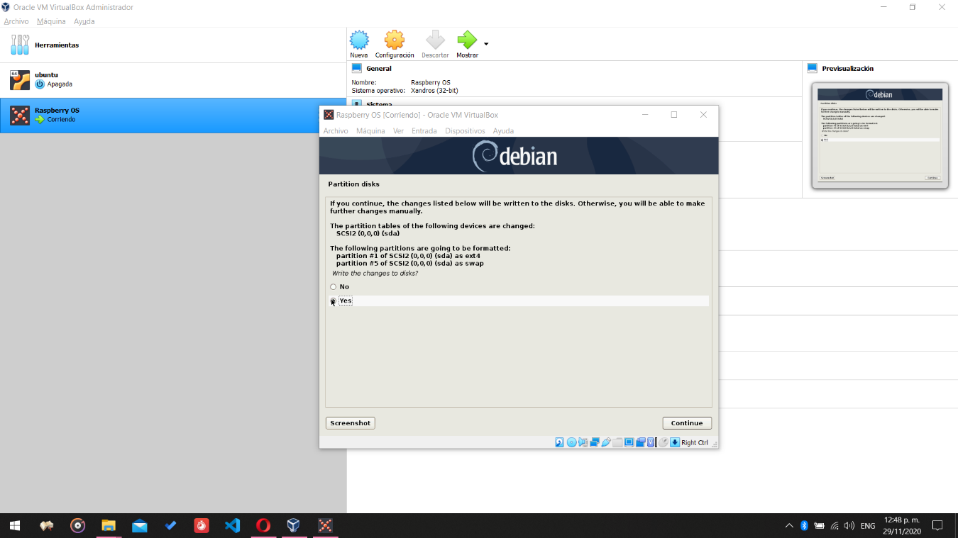

Aceptamos los cambios de las particiones y los escribimos en el “disco”.

A

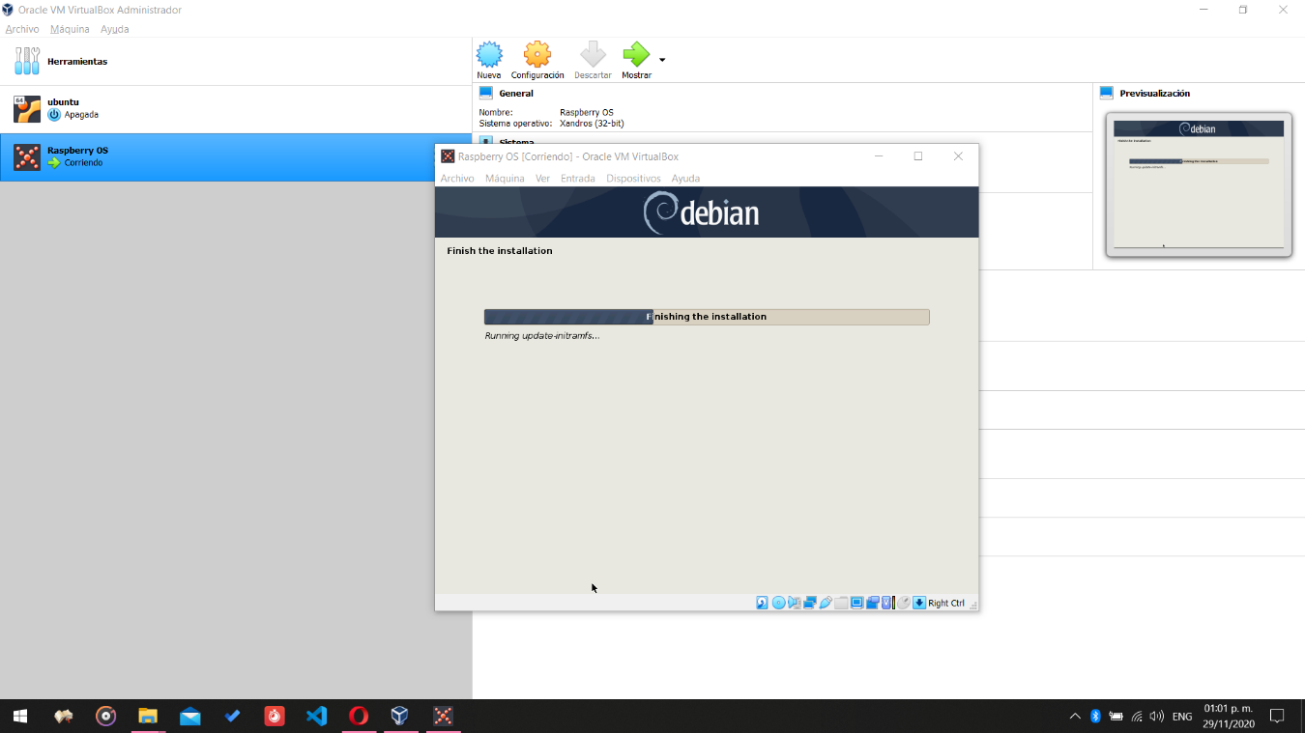

Esperamos a que finalice el proceso de instalación.

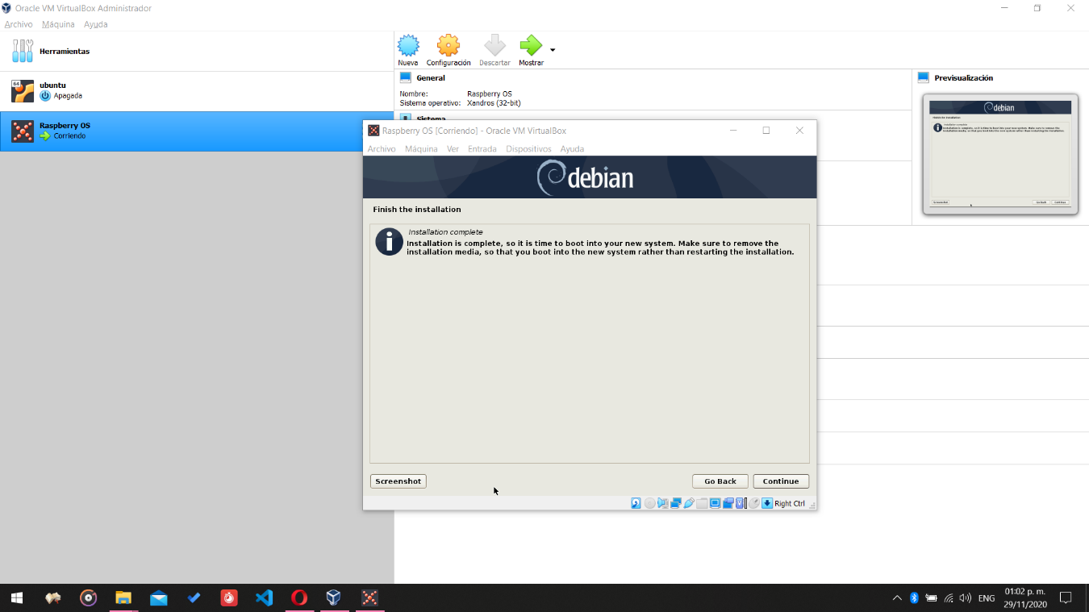

Una vez terminada la instalación reiniciamos la maquina virtual.

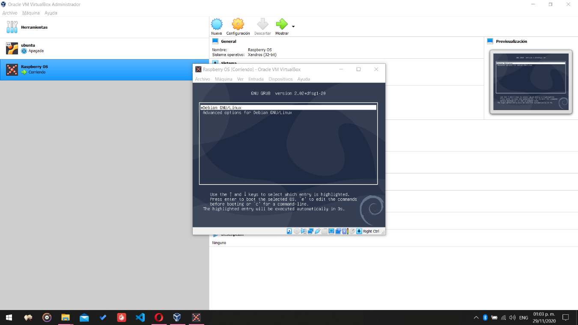

Iniciamos la máquina de normalmente sin opciones avanzadas.

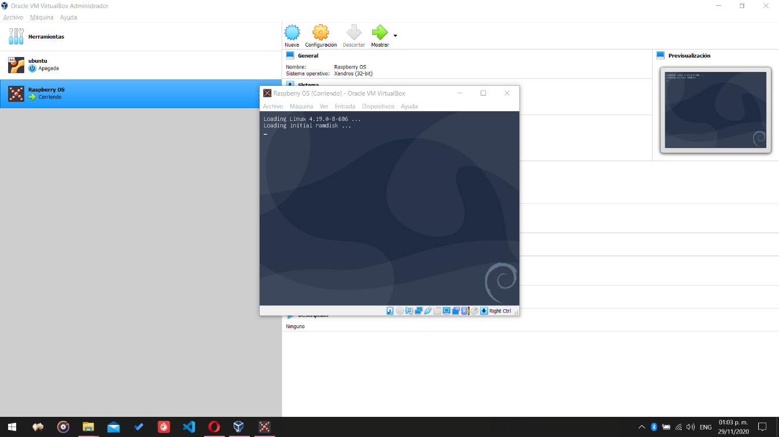

Esperamos a que inicie.

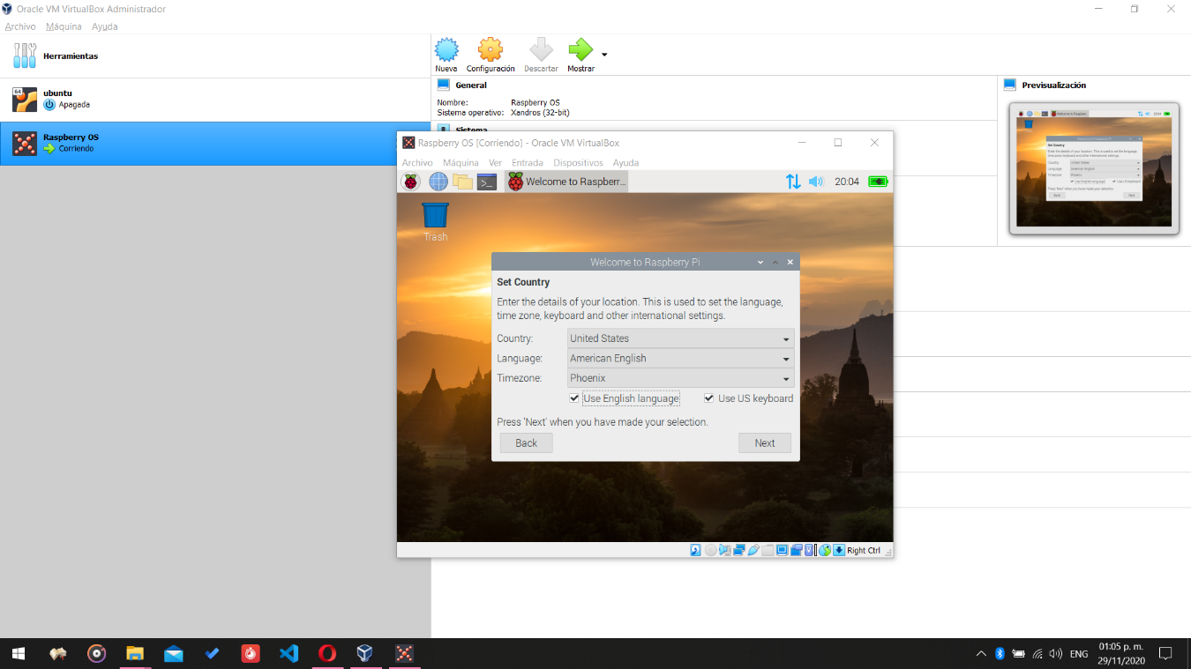

Seleccionamos el lenguaje, ubicación y ya zona horaria nuevamente.

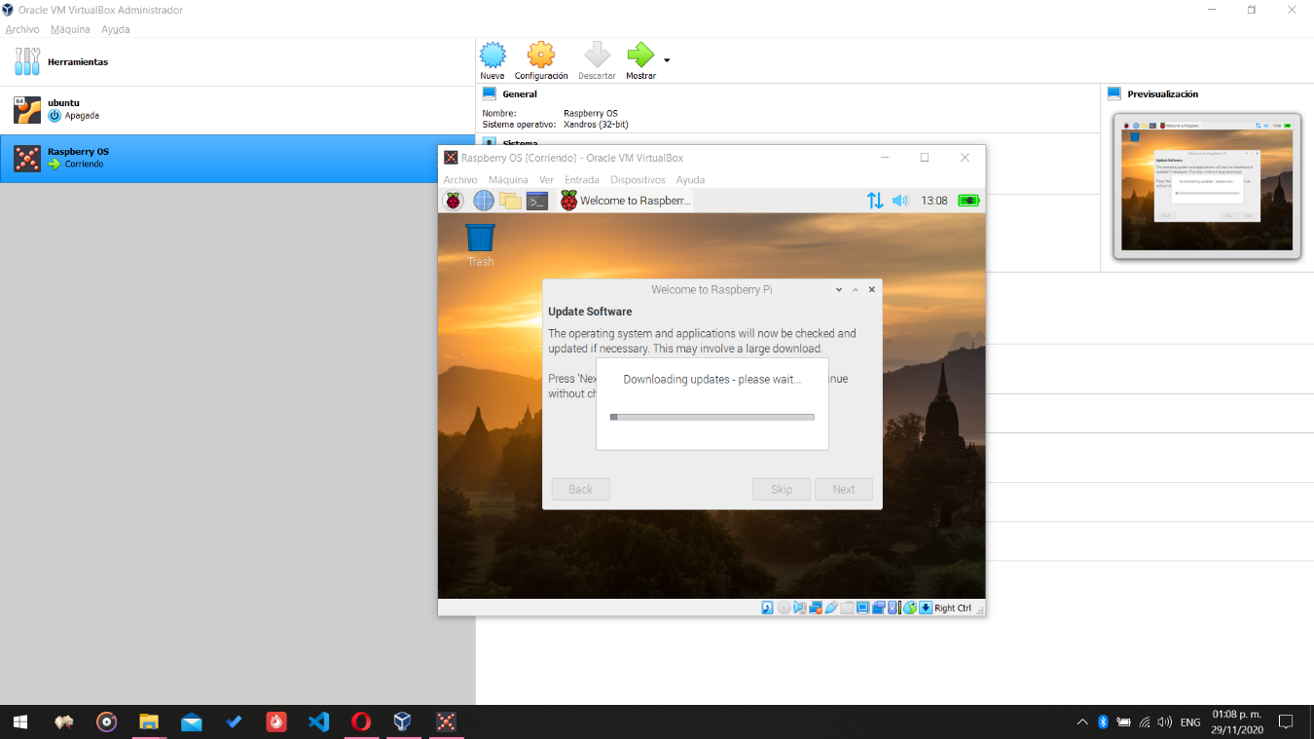

Esperamos a que realice actualizaciones. Como es la primera vez que los utilizamos esto puede tardar varios minutos.

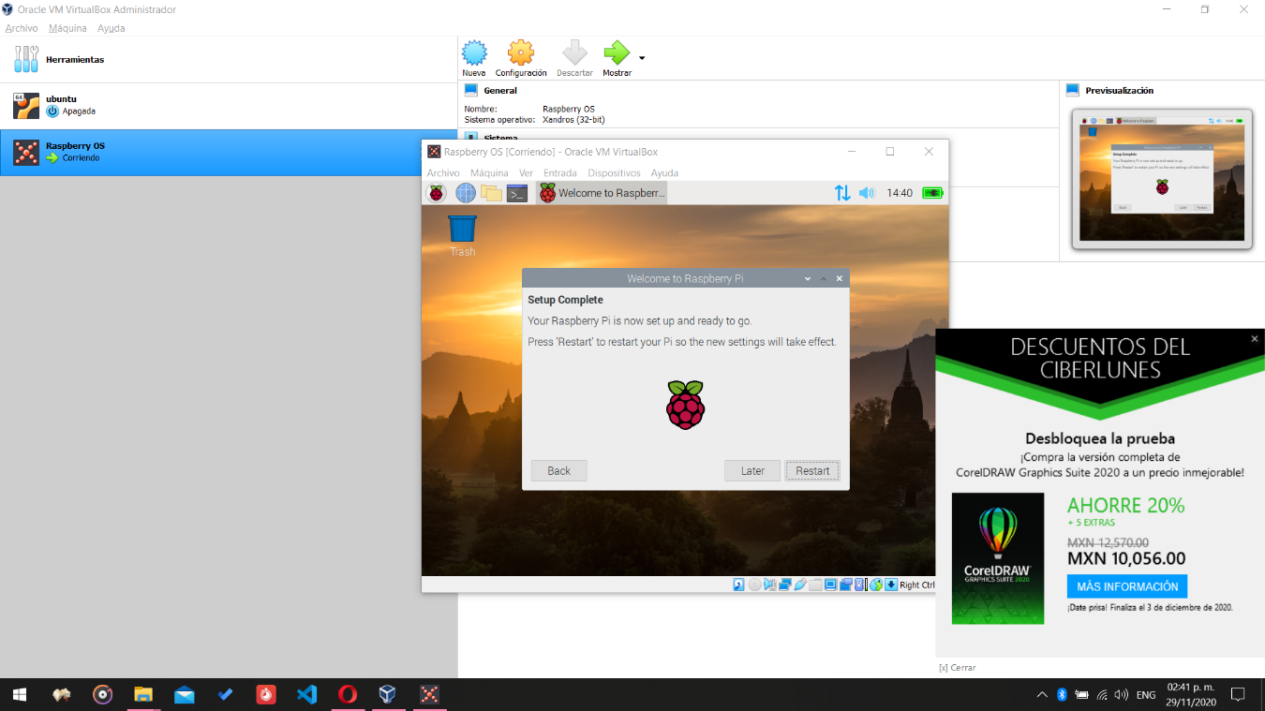

Una vez ya actualizada la reiniciaremos por última vez para poder utilizarla.

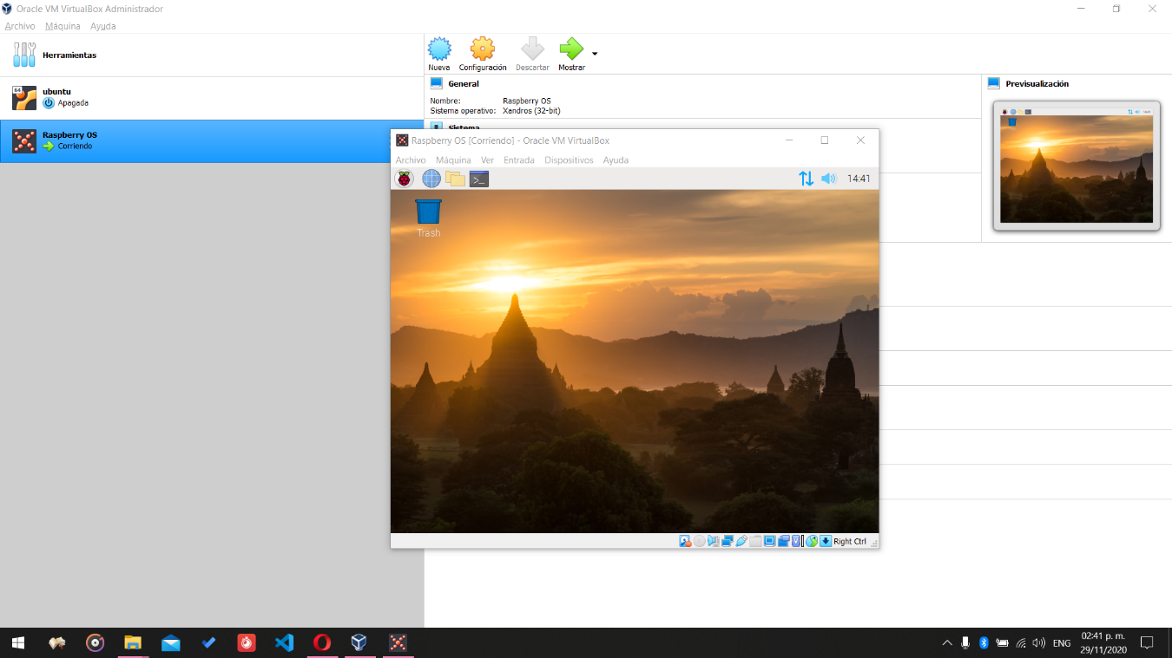

Listo ya tenemos virtualizado Raspberry pi OS.

El avance de la tecnología a lo largo de la historia nos ha traído a esto. Una computadora en la palma de nuestra mano con un precio menor a los $100 dólares.

Esa herramienta está pensada para llevar tecnología a todas las partes del mundo.

Gracias a su tamaño y sencillez es posible de transportar a todos lados aun siendo una computadora de escritorio completa. El propósito de esta es educacional completamente por eso cuenta con la perfecta combinación de hardware y software. Haciéndonos posible adaptar una computadora a nuestra vida diaria. De ahí el termino IOT. Gracias al GPIO header se le pueden acoplar una gran gama de componentes.

Entender el sistema operativo que utiliza será necesario para poder utilizar nuestro Raspberry Pi.